（一）执法监管业务线：
执法监管业务线说明：
1、执法监控溯源视图（v_enforcement_surveillance）：面向执法人员 / 调度员，关联非法行为、区域及监控数据，筛选未结案且设备正常的监控资源，辅助证据搜集。
2、执法人员视图（v_law_enforcer）：供执法人员使用，关联个人调度任务、非法行为及区域信息，方便接收任务、查看详情和反馈处置结果。
3、公园管理者视图（v_park_manager）：服务公园管理人员，汇总区域基础信息、客流数据及负载率，支持全局状态监控和高风险区域预警。
执法监控溯源创建代码:
USE national_park_db;
GO

-- =============================================
-- 【补充视图开发】 v_enforcement_surveillance
-- 角色：执法人员/调度员 | 核心功能：案发区域监控资源匹配、证据辅助搜集
-- 业务逻辑：查询非法行为发生地点的所有监控点，判断是否在监控覆盖范围内
-- 关联表：tb_illegal_behavior, tb_area_info, tb_video_monitor
-- =============================================

IF EXISTS (SELECT * FROM sys.views WHERE name = 'v_enforcement_surveillance')
DROP VIEW v_enforcement_surveillance;
GO

CREATE VIEW v_enforcement_surveillance AS
SELECT
ib.behavior_id, -- 案件编号
ib.behavior_type, -- 非法行为类型
ib.occur_time, -- 案发时间
ai.area_name, -- 案发区域
vm.monitor_point_id, -- 该区域内的监控点编号
vm.monitor_range, -- 监控覆盖范围（辅助判断是否拍到）
vm.device_status AS camera_status, -- 监控设备状态（正常/故障）
vm.data_storage_cycle, -- 数据存储周期（判断录像是否还在）
ib.handle_status -- 案件当前处理状态
FROM tb_illegal_behavior ib
JOIN tb_area_info ai ON ib.occur_area_id = ai.area_id
-- 关键逻辑：关联部署在“同一区域”的所有监控设备
LEFT JOIN tb_video_monitor vm ON ai.area_id = vm.deploy_area_id;
GO

执法监控溯源查询代码:
USE national_park_db;
GO

PRINT '========================================';
PRINT ' 【执法补充视图测试】 v_enforcement_surveillance';
PRINT ' 功能：查询“未结案”的非法行为及其所在区域的可用监控探头';
PRINT ' 场景：执法人员试图寻找案发地点的视频证据';
PRINT '========================================';

SELECT
behavior_id AS 案件编号,
behavior_type AS 行为类型,
occur_time AS 案发时间,
area_name AS 所在区域,
monitor_point_id AS 关联监控点,
camera_status AS 探头状态,
monitor_range AS 监控覆盖描述
FROM v_enforcement_surveillance
WHERE handle_status != '已结案' -- 仅关注还需要处理的案件
AND camera_status = '正常'; -- 仅显示工作正常的摄像头，提高排查效率

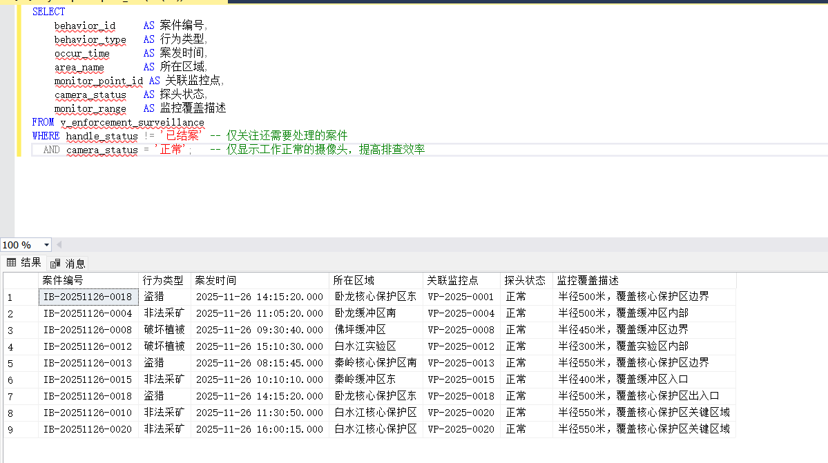

执法人员视图创建代码:
USE national_park_db;
GO

-- =============================================
-- 【视图 4 开发】 v_law_enforcer
-- 角色：执法人员 | 核心功能：接收调度、查看非法行为详情、上传处理结果
-- 关联表：tb_law_enforcer, tb_enforcement_dispatch, tb_illegal_behavior, tb_area_info
-- =============================================

IF EXISTS (SELECT * FROM sys.views WHERE name = 'v_law_enforcer')
DROP VIEW v_law_enforcer;
GO

CREATE VIEW v_law_enforcer AS
SELECT
le.enforcer_id, -- 执法人员ID（用于筛选）
le.enforcer_name, -- 执法人员姓名
ed.dispatch_id, -- 调度记录编号
ed.dispatch_time, -- 调度时间
ed.dispatch_status, -- 调度状态（待响应/已派单/已完成）
ib.behavior_id, -- 非法行为编号
ib.behavior_type, -- 行为类型（盗猎/违规用火等）
ib.occur_time, -- 发生时间
ai.area_name AS occur_area, -- 发生区域名称
ib.handle_status, -- 案件处理状态
ib.handle_result, -- 处理结果（反馈内容）
ib.evidence_path -- 证据路径
FROM tb_law_enforcer le
JOIN tb_enforcement_dispatch ed ON le.enforcer_id = ed.enforcer_id
JOIN tb_illegal_behavior ib ON ed.behavior_id = ib.behavior_id
JOIN tb_area_info ai ON ib.occur_area_id = ai.area_id;
GO

执法人员视图查询代码:
USE national_park_db;
GO

PRINT '========================================';
PRINT ' 【执法人员视图测试 - 4/8】';
PRINT ' 功能：查询当前执法人员（如 LE-2025-0001）收到的所有调度任务';
PRINT ' 说明：关联显示非法行为详情与发生区域，方便现场处置';
PRINT '========================================';

-- 模拟查询：假设当前登录的是编号为 'LE-2025-0001' 的执法人员
SELECT
dispatch_id AS 调度任务编号,
dispatch_time AS 接收时间,
behavior_type AS 非法行为类型,
occur_area AS 发生地点,
handle_status AS 当前处置状态,
dispatch_status AS 任务响应状态,
handle_result AS 处置结果记录
FROM v_law_enforcer
WHERE enforcer_id = 'LE-2025-0001';
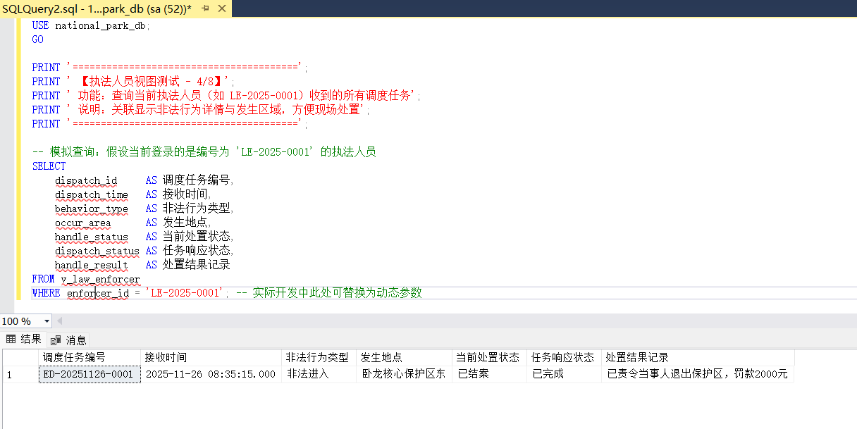

公园管理者视图创建代码:
USE national_park_db;
GO

-- =============================================
-- 【视图 7 开发】 v_park_manager
-- 角色：公园管理人员 | 核心功能：全局汇总、查看区域流量状态、安全预警
-- 关联表：tb_area_info, tb_flow_control
-- =============================================

IF EXISTS (SELECT * FROM sys.views WHERE name = 'v_park_manager')
DROP VIEW v_park_manager;
GO

CREATE VIEW v_park_manager AS
SELECT
ai.area_id,
ai.area_name, -- 区域名称
ai.area_level, -- 区域级别（核心区/缓冲区等）
fc.real_time_visitor_count, -- 实时在园人数
fc.daily_max_capacity, -- 日最大承载量
fc.warning_threshold, -- 预警阈值
fc.current_status, -- 当前状态（正常/预警/限流）
-- 计算当前负载率（百分比），辅助决策
CAST((fc.real_time_visitor_count * 100.0 / fc.daily_max_capacity) AS DECIMAL(5,2)) AS load_ratio
FROM tb_area_info ai
JOIN tb_flow_control fc ON ai.area_id = fc.area_id;
GO

公园管理者视图检查代码:
USE national_park_db;
GO

PRINT '========================================';
PRINT ' 【公园管理人员视图测试 - 7/8】';
PRINT ' 功能：生成全园区域运行状态“驾驶舱”报告';
PRINT ' 说明：按负载率排序，优先展示需要关注（预警/限流）的高风险区域';
PRINT '========================================';

-- 查询全园状态，并找出所有非“正常”状态的区域
SELECT
area_name AS 区域名称,
area_level AS 功能分区,
real_time_visitor_count AS 实时人数,
daily_max_capacity AS 最大承载,
current_status AS 运行状态,
load_ratio AS 当前负载率_百分比
FROM v_park_manager
ORDER BY load_ratio DESC; -- 负载率高的排在前面，方便管理者优先处理
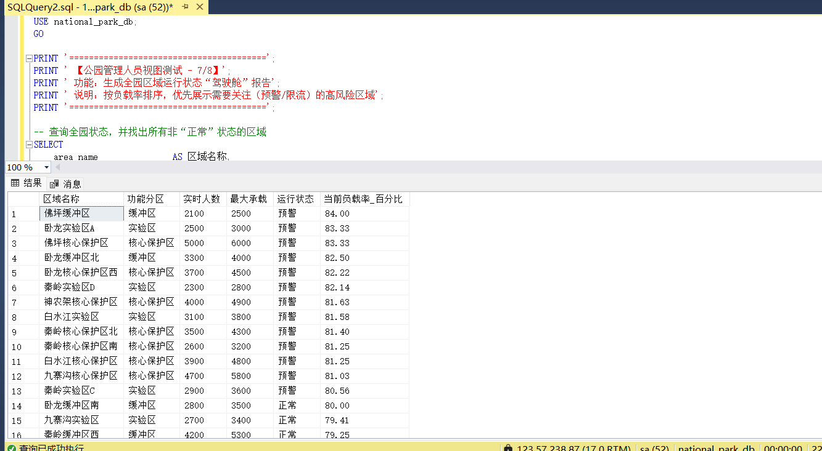
（二）游客智能管理业务线：
游客智能管理业务线说明：
1.游客预约视图（v_visitor_reservation）：整合游客信息表和预约记录表数据，能直接查看游客的姓名、身份证号、联系电话等基础信息，以及对应的预约日期、入园时段、同行人数、预约状态、门票金额、支付状态，还有实际入园 / 离园时间、入园方式，不用手动关联两张表查数据。
2.游客指南视图（v_visitor_guide）：结合区域信息表和流量控制表内容，展示各区域的编号、名称、保护级别，还会根据区域级别给入园提示（如核心保护区禁止擅自进入），同时显示区域每日最大承载量、当前在园人数、预警阈值、限流状态，以及对应流量状态的安全提示（如限流时提示暂停入园），方便游客了解区域游览规则和实时情况。
3.游客轨迹预警视图（v_visitor_out_of_area_warning）用于查询国家公园内游客轨迹是否违规，核心是关联游客轨迹表、游客信息表、区域信息表，筛选出24小时内超出规定路线或进入核心保护区/缓冲区（非游览区）的游客数据，包含游客身份与联系信息、轨迹定位信息、违规判断结果等，并直接生成针对性安全预警提示，为精准推送游客安全预警提供所需全部关键信息。
游客预约视图创建代码：
--游客预约视图创建代码
CREATE VIEW v_visitor_reservation
AS
SELECT
vr.reservation_id AS 预约单号,
vi.visitor_id AS 游客编号,
vi.visitor_name AS 游客姓名,
vi.id_card AS 身份证号,
vi.contact_phone AS 联系电话,
vr.reservation_date AS 预约日期,
vr.check_in_period AS 入园时段,
vr.companion_count AS 同行人数,
vr.reservation_status AS 预约状态,
vr.ticket_amount AS 门票金额,
vr.payment_status AS 支付状态,
vi.check_in_time AS 实际入园时间,
vi.check_out_time AS 实际离园时间,
vi.check_in_method AS 入园方式
FROM tb_reservation_record vr
INNER JOIN tb_visitor_info vi ON vr.visitor_id = vi.visitor_id;
GO

游客预约视图测试代码：
--游客预约视图测试代码
select * from v_visitor_reservation;
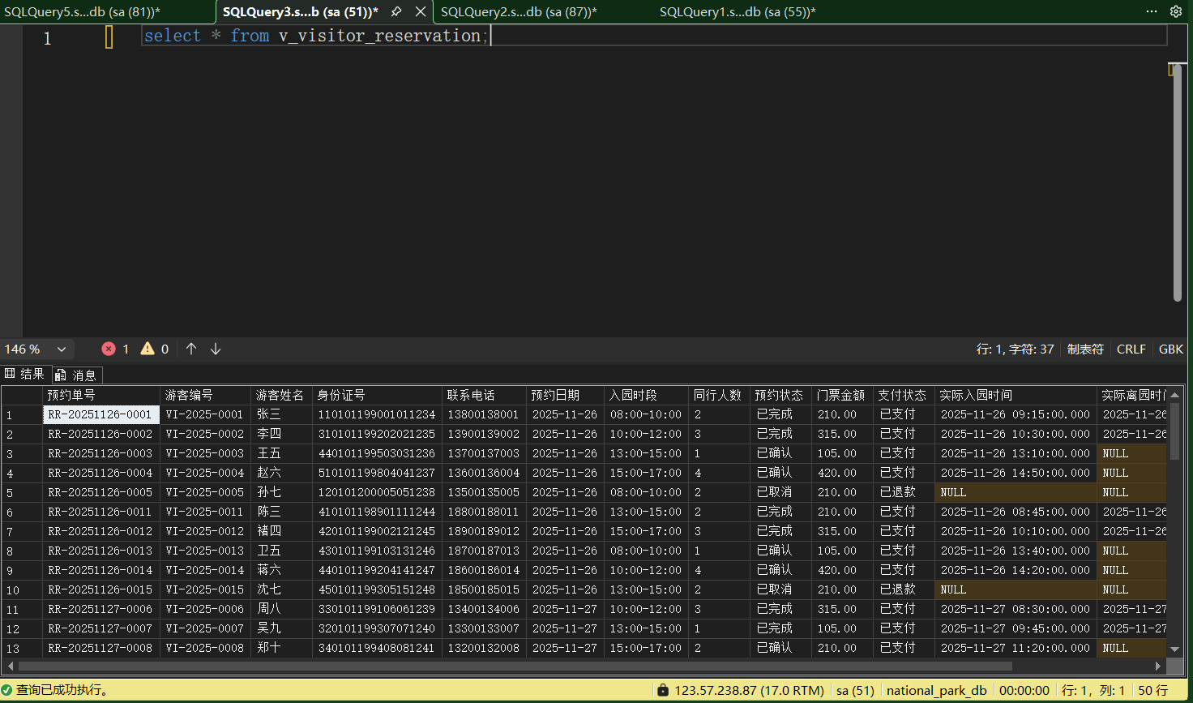
游客指南视图创建代码：
--游客指南视图创建代码
CREATE VIEW v_visitor_guide
AS
SELECT
ai.area_id AS 区域编号,
ai.area_name AS 区域名称,
ai.area_level AS 区域级别,
-- 入园指南核心提示（基于区域级别生成）
CASE ai.area_level
WHEN '核心保护区' THEN '禁止擅自进入，仅允许科研/执法人员凭证通行'
WHEN '缓冲区' THEN '限预约进入，禁止露营、用火等行为'
WHEN '实验区' THEN '可正常游览，遵守景区生态保护规定'
END AS 区域入园提示,
fc.daily_max_capacity AS 每日最大承载量,
fc.real_time_visitor_count AS 当前在园人数,
fc.warning_threshold AS 预警阈值,
fc.current_status AS 限流状态,
-- 安全预警提示
CASE fc.current_status
WHEN '正常' THEN '当前流量正常，可放心游览'
WHEN '预警' THEN '区域即将达承载上限，建议错峰前往'
WHEN '限流' THEN '区域已限流，暂停入园，请选择其他区域'
END AS 安全预警提示
FROM tb_area_info ai
JOIN tb_flow_control fc ON ai.area_id = fc.area_id;
GO

游客指南视图测试代码：
--游客指南视图测试代码
SELECT 区域名称, 区域入园提示, 当前在园人数, 限流状态, 安全预警提示
FROM vw_visitor_guide;

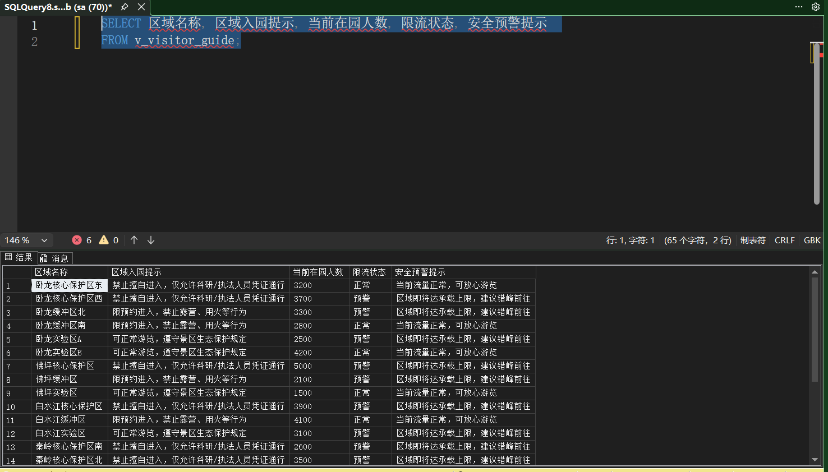
游客轨迹预警视图创建代码：
--游客轨迹预警视图创建代码
USE national_park_db;
GO
-- 游客轨迹超区域安全预警视图：查询游客轨迹是否超出可游览区域，包含预警所需全部核心信息
CREATE VIEW v_visitor_out_of_area_warning
AS
SELECT
-- 游客基础信息（用于身份识别与联系）
vi.visitor_id AS 游客ID,
vi.visitor_name AS 游客姓名,
vi.contact_phone AS 游客联系电话,
vi.id_card AS 游客身份证号,
-- 轨迹与区域信息（用于定位违规位置）
vt.track_id AS 轨迹记录ID,
vt.locate_time AS 定位时间,
vt.real_time_lng AS 实时经度,
vt.real_time_lat AS 实时纬度,
ai.area_id AS 当前所在区域ID,
ai.area_name AS 当前所在区域名称,
ai.area_level AS 当前区域级别,
-- 违规与预警标识（核心判断字段）
CASE WHEN vt.is_out_of_route = 1 THEN '是' ELSE '否' END AS 是否超出规定路线,
CASE
WHEN ai.area_level IN ('核心保护区', '缓冲区') THEN '是（当前区域为非游览区）'
ELSE '否（当前区域为可游览区）'
END AS 是否进入非游览区域,
-- 预警提示（直接生成可推送的预警内容）
CASE
WHEN vt.is_out_of_route = 1 THEN '预警：您已超出规定游览路线，请立即返回指定路线，注意安全！'
WHEN ai.area_level IN ('核心保护区', '缓冲区') THEN '预警：您已进入非游览区域（' + ai.area_name + '），该区域禁止游客进入，请立即撤离！'
ELSE '正常：您当前在可游览区域内，请注意遵守园区规定'
END AS 安全预警提示
FROM
tb_visitor_track vt
-- 关联游客信息表，获取游客身份与联系数据
JOIN tb_visitor_info vi ON vt.visitor_id = vi.visitor_id
-- 关联区域信息表，判断当前区域是否为可游览区（仅实验区为可游览区）
JOIN tb_area_info ai ON vt.located_area_id = ai.area_id
-- 筛选条件：仅保留需要预警的轨迹（超出路线或进入非游览区），且保留最新轨迹（24小时内）
WHERE
(vt.is_out_of_route = 1 OR ai.area_level IN ('核心保护区', '缓冲区'))
AND vt.locate_time >= DATEADD(DAY, -1, GETDATE())
GO

游客轨迹预警视图查询代码：
--游客轨迹预警视图查询代码
select * from v_visitor_out_of_area_warning;
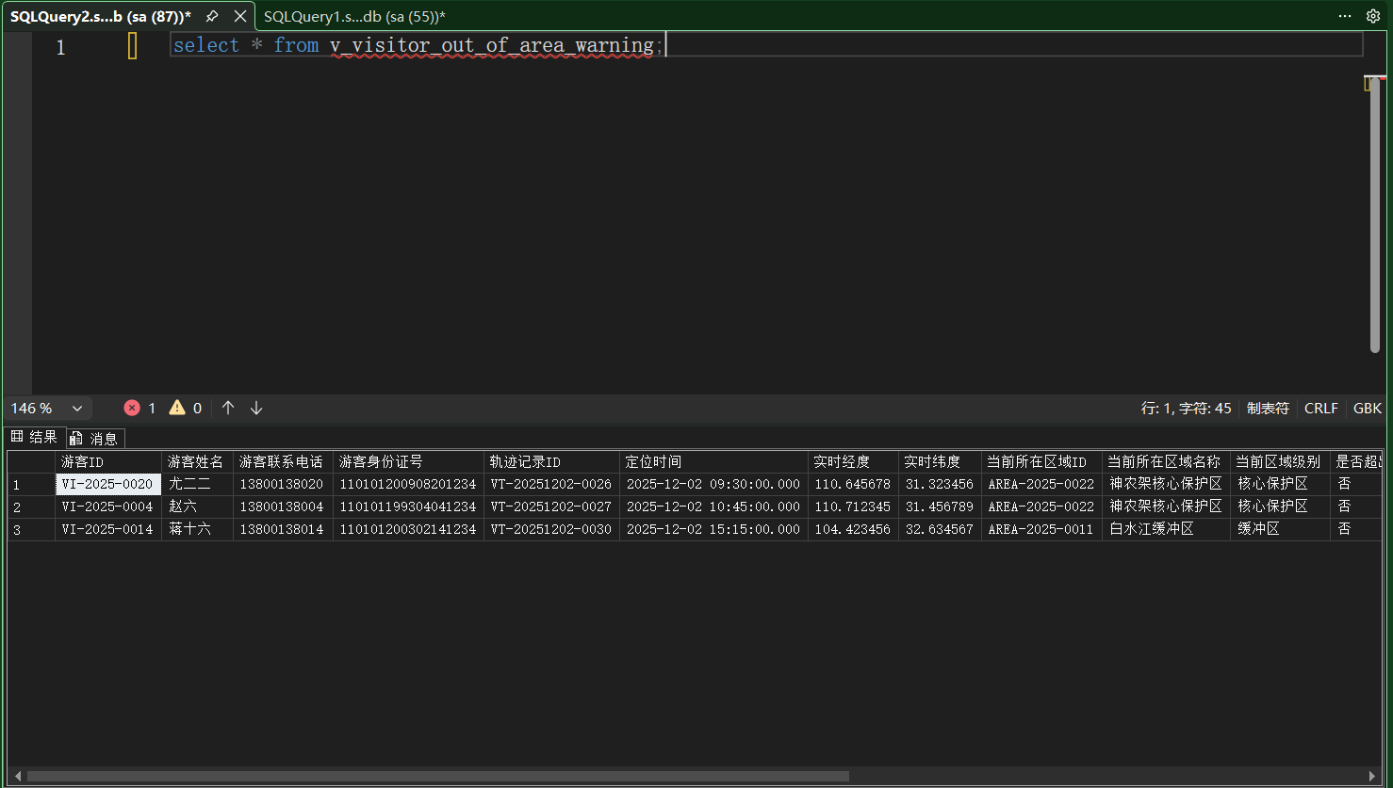
（三）系统管理员业务线：
系统管理员业务线说明：
1.账号管理视图（v_admin_account）：整合工作人员、科研人员、执法人员的账号信息，展示账号类型、编号、姓名、角色、所属部门 / 单位、联系方式及操作权限（均为可编辑），方便管理员统一管理各类账号。
2.设备管理视图（v_admin_device）：汇总监测设备、执法设备、视频监控设备的信息，包含设备类型、编号、型号、部署区域 / 坐标、安装 / 校验时间、校准 / 存储周期、运行状态及通信协议，便于管理员统一查看设备情况。
3.安全配置视图（v_admin_security）：展示各区域的安全配置信息，包括配置类型、区域编号、名称、级别、最大承载量、预警阈值、安全状态及配置权限（可调整流量阈值），助力管理员管控区域安全。
账号管理视图创建代码：
USE national_park_db;
GO

CREATE VIEW v_admin_account
AS
-- 1. 账号权限管理相关
SELECT
'工作人员账号' AS 账号类型,
si.staff_id AS 账号编号,
si.staff_name AS 姓名,
si.staff_role AS 角色,
si.department AS 所属部门,
si.contact_phone AS 联系方式,
'可编辑' AS 操作权限
FROM tb_staff_info si
UNION ALL
SELECT
'科研人员账号' AS 账号类型,
ri.researcher_id AS 账号编号,
ri.researcher_name AS 姓名,
'科研人员' AS 角色,
ri.affiliated_unit AS 所属单位,
ri.contact_info AS 联系方式,
'可编辑' AS 操作权限
FROM tb_researcher_info ri
UNION ALL
SELECT
'执法人员账号' AS 账号类型,
le.enforcer_id AS 账号编号,
le.enforcer_name AS 姓名,
'执法人员' AS 角色,
le.department AS 所属部门,
le.contact_phone AS 联系方式,
'可编辑' AS 操作权限
FROM tb_law_enforcer le
GO

账号管理视图测试代码：
USE national_park_db;
GO
-- 【账号视图测试1-全角色账号基础查询】
PRINT '【v_admin_account测试1-全角色账号基础信息】';
-- 各角色取前3条，覆盖所有账号类型
SELECT TOP 9
账号类型,
账号编号,
姓名,
角色,
所属部门, -- 工作人员/执法人员显示“所属部门”，科研人员显示“所属单位”
联系方式,
操作权限
FROM v_admin_account
ORDER BY 账号类型, 账号编号;
GO

账号管理视图测试截图：
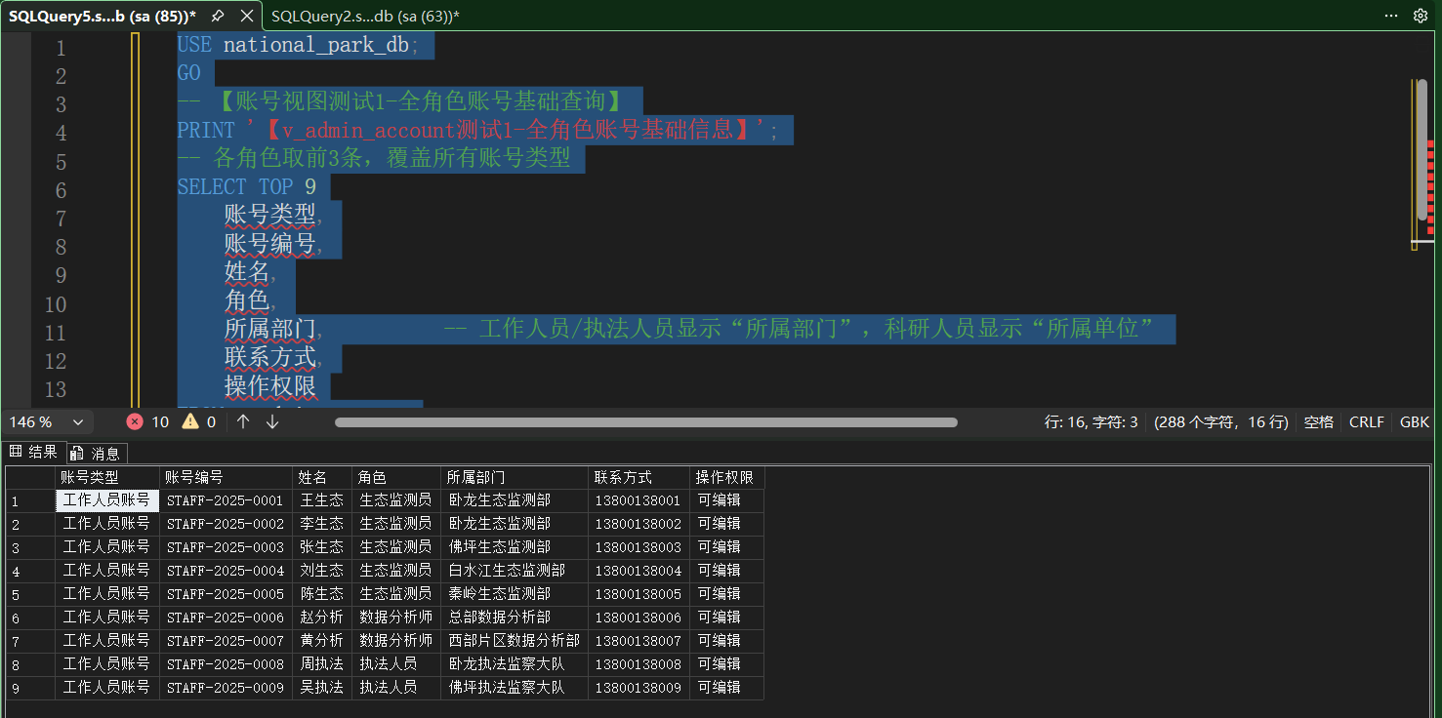

设备管理视图创建代码：
USE national_park_db;
GO

CREATE VIEW v_admin_device
AS
SELECT
'监测设备' AS 设备类型,
md.device_id AS 设备编号,
md.device_type AS 设备型号,
ai.area_name AS 部署区域,
CONVERT(VARCHAR(10), md.install_time, 23) AS 安装时间,
md.calibration_cycle AS [校准周期(天)],
md.running_status AS 运行状态,
md.communication_protocol AS 通信协议
FROM tb_monitor_device md
LEFT JOIN tb_area_info ai ON md.deploy_area_id = ai.area_id
UNION ALL
SELECT
'执法设备' AS 设备类型,
led.device_id AS 设备编号,
led.device_type AS 设备型号,
'执法人员专属' AS 部署区域,
CONVERT(VARCHAR, led.last_check_time, 23) AS 上次校验时间,
'无固定周期' AS [校准周期(天)],
led.device_status AS 运行状态,
'执法专用协议' AS 通信协议
FROM tb_law_enforce_device led
UNION ALL
SELECT
'视频监控设备' AS 设备类型,
vm.monitor_point_id AS 设备编号,
'视频监控点' AS 设备型号,
ai.area_name AS 部署区域,
CONVERT(VARCHAR, vm.install_lng) + ',' + CONVERT(VARCHAR, vm.install_lat) AS 安装坐标,
vm.data_storage_cycle AS [存储周期(天)],
vm.device_status AS 运行状态,
'视频传输协议' AS 通信协议
FROM tb_video_monitor vm
LEFT JOIN tb_area_info ai ON vm.deploy_area_id = ai.area_id
GO

--设备管理视图测试代码
USE national_park_db;
GO
-- 【设备视图测试1-三类设备基础信息】
PRINT '【v_admin_device测试1-三类设备基础信息】';
SELECT
设备类型,
设备编号,
设备型号,
部署区域,
安装时间, -- 监测设备显示安装时间，执法设备显示上次校验时间，视频设备显示安装坐标
[校准周期(天)], -- 监测设备显示天数，执法设备显示“无固定周期”
运行状态,
通信协议
FROM v_admin_device
WHERE
-- 选择三类设备的典型示例
设备编号 IN ('MD-2025-0001', 'LED-2025-0001', 'VP-2025-0001')
ORDER BY 设备类型;
GO

设备管理视图测试截图：
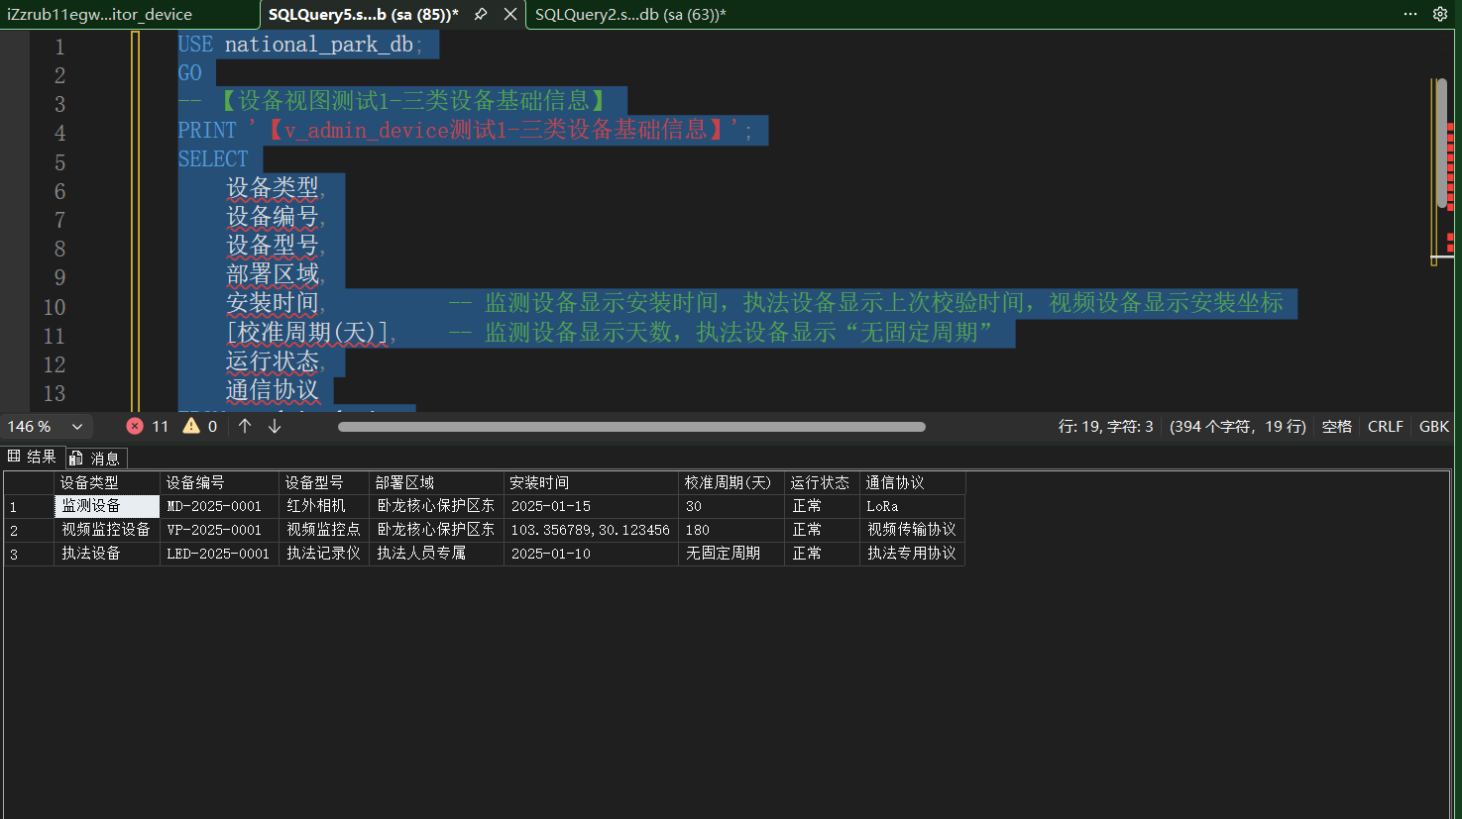

安全管理视图创建代码：
USE national_park_db;
GO

CREATE VIEW v_admin_security
AS
SELECT
'区域安全配置' AS 配置类型,
ai.area_id AS 配置编号,
ai.area_name AS 区域名称,
ai.area_level AS 区域级别,
fc.daily_max_capacity AS 最大承载量,
fc.warning_threshold AS 预警阈值,
fc.current_status AS 安全状态,
'可调整流量阈值' AS 配置权限
FROM tb_area_info ai
LEFT JOIN tb_flow_control fc ON ai.area_id = fc.area_id;
GO

安全管理视图测试代码：
USE national_park_db;
GO
-- 【安全视图测试1-区域安全配置基础查询】
PRINT '【v_admin_security测试1-区域安全配置基础信息】';
PRINT '测试重点：验证安全配置字段完整性，覆盖所有区域级别';
SELECT
配置类型,
配置编号,
区域名称,
区域级别,
最大承载量,
预警阈值,
安全状态,
配置权限
FROM v_admin_security
WHERE
-- 覆盖三类区域级别
区域级别 IN ('核心保护区', '缓冲区', '实验区')
-- 各级别取前2条
ORDER BY 区域级别, 配置编号
OFFSET 0 ROWS FETCH NEXT 6 ROWS ONLY;
GO

安全管理视图测试截图：
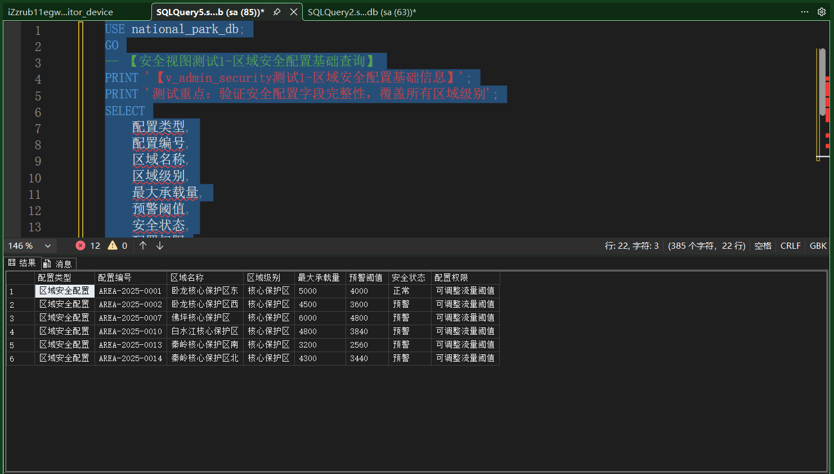
（四）生态多样性监测业务线：
生态多样性监测业务线说明：
1生态监测员视图（v_ecological_monitor）：展示生态监测员的单条监测记录详情，含物种、经纬度、数据状态等，同步统计对应区域的总监测数和待核实数；
2物种区域分布统计视图（v_ecological_species_distribution）：按物种和监测区域分组，统计区域监测次数、有效监测次数及最新监测时间；
3监测员工作绩效视图（v_ecological_monitor_performance）：统计监测员的总记录数、有效记录率、负责区域数等，反映工作绩效。

生态监测员视图创建代码：
CREATE VIEW v_ecological_monitor AS
SELECT
mr.record_id,
sp.species_name_cn,
mr.monitor_time,
mr.monitor_lng,
mr.monitor_lat,
mr.monitor_content,
mr.data_status,
ai.area_name AS 区域名称,
COUNT(mr.record_id) OVER (PARTITION BY ai.area_name) AS 区域监测总数,
SUM(CASE WHEN mr.data_status = '待核实' THEN 1 ELSE 0 END) OVER (PARTITION BY ai.area_name) AS 待核实数
FROM tb_monitor_record mr
JOIN tb_species_info sp ON mr.species_id = sp.species_id
JOIN tb_monitor_device md ON mr.device_id = md.device_id
JOIN tb_area_info ai ON md.deploy_area_id = ai.area_id
JOIN tb_staff_info si ON mr.recorder_id = si.staff_id
WHERE
si.staff_role = '生态监测员' ;
GO

生态监测员视图验证代码：
USE national_park_db;
GO
SELECT
record_id AS 监测记录编号,
species_name_cn AS 物种名称,
monitor_time AS 监测时间,
monitor_lng AS 监测经度,
monitor_lat AS 监测纬度,
monitor_content AS 监测内容,
data_status AS 数据状态,
区域名称,
区域监测总数,
待核实数
FROM v_ecological_monitor;
GO

SELECT
record_id AS 监测记录编号,
species_name_cn AS 物种名称,
monitor_time AS 监测时间,
data_status AS 数据状态,
区域名称,
待核实数
FROM v_ecological_monitor
WHERE data_status = '待核实'
ORDER BY monitor_time DESC;
GO

验证视图功能的截图：
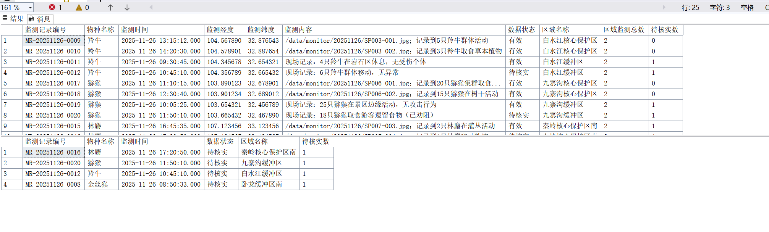

物种区域分布统计视图创建代码：
CREATE VIEW v_ecological_species_distribution AS
SELECT
sp.species_id AS 物种编号,
sp.species_name_cn AS 物种名称,
sp.protection_level AS 保护级别,
ai.area_name AS 监测区域,
COUNT(mr.record_id) AS 区域监测次数,
SUM(CASE WHEN mr.data_status = '有效' THEN 1 ELSE 0 END) AS 有效监测次数,
MAX(mr.monitor_time) AS 最新监测时间
FROM tb_species_info sp
JOIN tb_monitor_record mr ON sp.species_id = mr.species_id
JOIN tb_monitor_device md ON mr.device_id = md.device_id
JOIN tb_area_info ai ON md.deploy_area_id = ai.area_id
JOIN tb_staff_info si ON mr.recorder_id = si.staff_id
WHERE si.staff_role = '生态监测员'
GROUP BY
sp.species_id, sp.species_name_cn, sp.protection_level, ai.area_name;
GO

物种区域分布统计视图验证代码：
SELECT 物种名称, 保护级别, 监测区域, 区域监测次数
FROM v_ecological_species_distribution;

验证视图功能的截图：
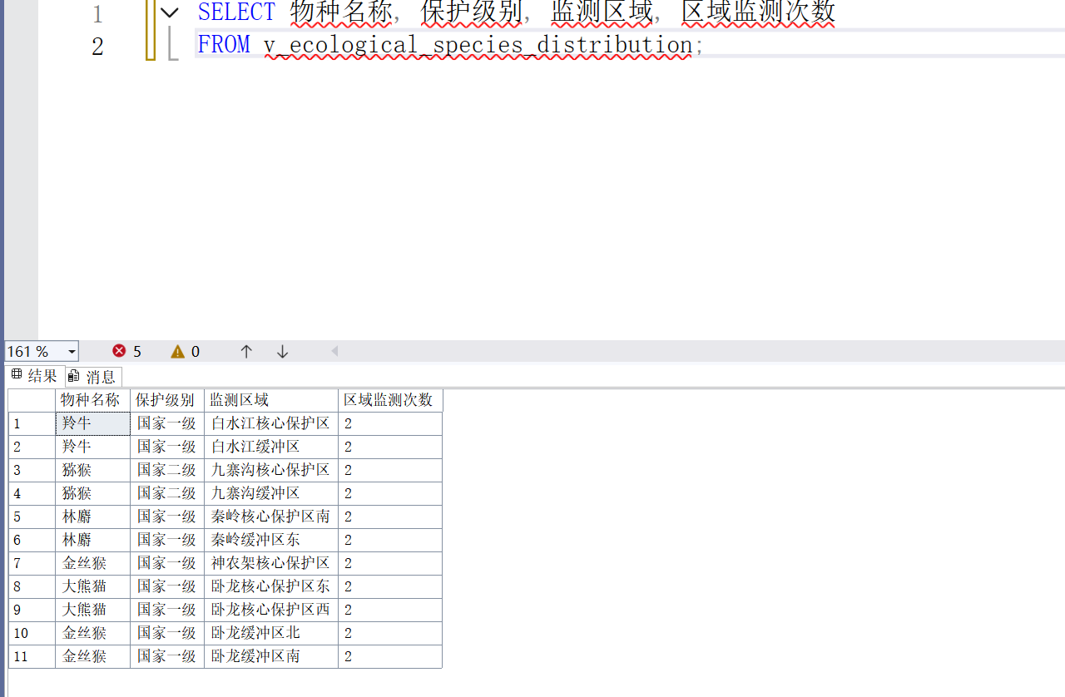

监测员工作绩效视图创建代码：
USE national_park_db;
GO

CREATE VIEW v_ecological_monitor_performance AS
SELECT
si.staff_id AS 监测员编号,
si.staff_name AS 监测员姓名,
si.department AS 所属部门,
si.contact_phone AS 联系电话,
COUNT(mr.record_id) AS 总监测记录数,
SUM(CASE WHEN mr.data_status = '有效' THEN 1 ELSE 0 END) AS 有效记录数,
-- 有效记录率：确保分母>0，保留2位小数
CASE
WHEN COUNT(mr.record_id) > 0
THEN ROUND(SUM(CASE WHEN mr.data_status = '有效' THEN 1 ELSE 0 END) * 100.0 / COUNT(mr.record_id), 2)
ELSE 0.00
END AS 有效记录率_,
SUM(CASE WHEN mr.data_status = '待核实' THEN 1 ELSE 0 END) AS 未处理待核实数,
SUM(CASE WHEN mr.data_status = '紧急核实' THEN 1 ELSE 0 END) AS 紧急待核实数,
MIN(mr.monitor_time) AS 最早监测时间,
MAX(mr.monitor_time) AS 最近监测时间,
-- 统计负责区域数：关联设备与区域，去重后计数
COUNT(DISTINCT ai.area_name) AS 负责区域数,
COUNT(DISTINCT sp.species_name_cn) AS 监测物种数
FROM tb_staff_info si
JOIN tb_monitor_record mr
ON si.staff_id = mr.recorder_id
JOIN tb_species_info sp
ON mr.species_id = sp.species_id
JOIN tb_monitor_device md
ON mr.device_id = md.device_id
JOIN tb_area_info ai
ON md.deploy_area_id = ai.area_id
WHERE si.staff_role = '生态监测员'
-- GROUP BY包含所有非聚合字段（si.staff_id为主键，其他字段与主键一一对应）
GROUP BY
si.staff_id, si.staff_name, si.department, si.contact_phone;
GO

监测员工作绩效视图验证代码：
SELECT 监测员姓名, 总监测记录数, 有效记录率_, 监测物种数
FROM v_ecological_monitor_performance;

验证视图功能的截图：
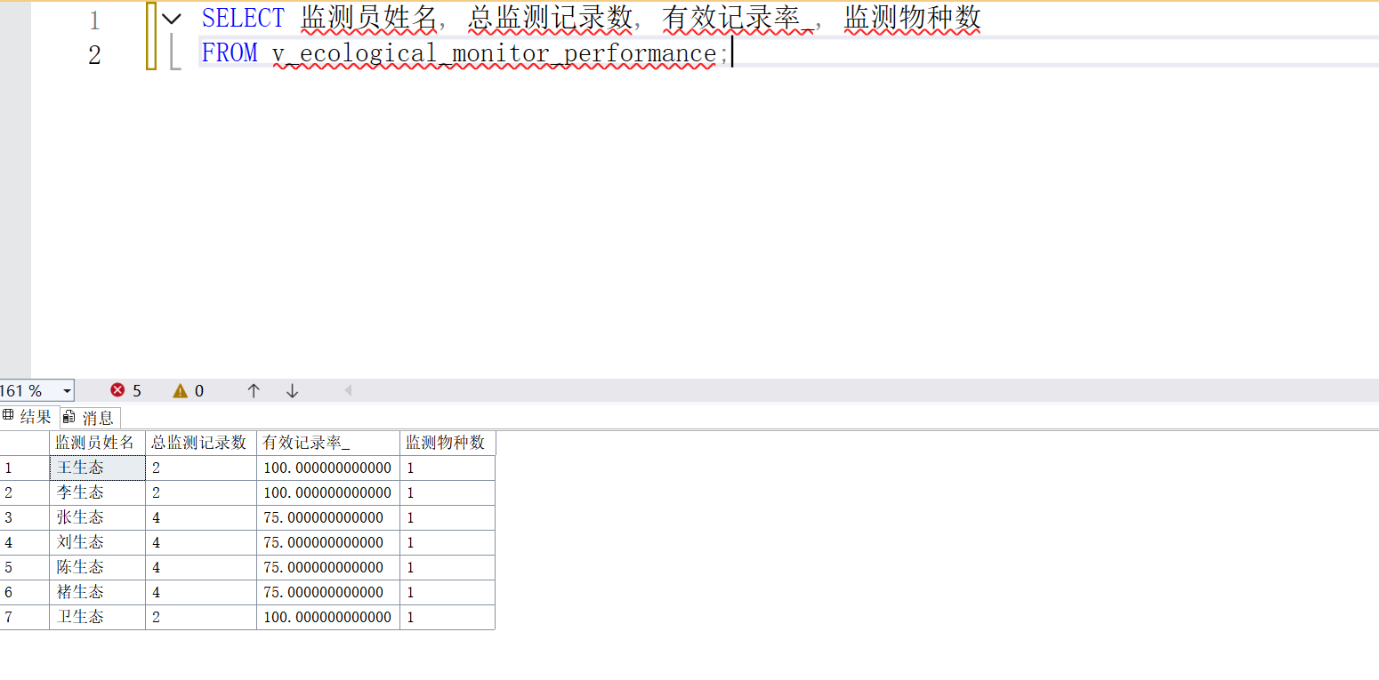
（五）科研数据支撑业务线：
科研数据支撑业务线说明：
1.技术人员视图（v_technician_comprehensive）：整合监测设备与执法设备的状态、维护、数据采集等信息，支持故障 / 离线设备查询、7 天内需校准设备查询、低质量数据采集设备分析等场景，助力设备运维管理。
2.数据分析师视图（v_data_analyst_comprehensive）：涵盖生物多样性监测、生态环境正常数据、监测指标阈值管理三类数据，可完成生物多样性待核实数据审核、核心保护区环境数据分析、监测指标阈值调整建议查询等工作，为数据审核与分析提供支撑。
3.科研人员视图（v_env_researcher）：聚焦近 6 个月生态环境监测数据，统计实验区域各监测指标的均值、极值等，关联设备与区域信息，用于实验区域多指标趋势对比分析，满足科研的长期趋势、多指标关联研究需求。
技术人员视图创建代码：
CREATE VIEW v_technician_comprehensive
AS
-- 整合监测设备状态、故障提醒、执法设备维护、数据采集效率
SELECT
-- 监测设备状态与维护字段
'monitor_device' AS 设备类型,
md.device_id AS 设备编号,
md.device_type AS 设备类别,
a.area_name AS 部署区域,
md.install_time AS 安装时间,
md.calibration_cycle AS 校准周期_天,
md.running_status AS 运行状态,
md.communication_protocol AS 通信协议,
DATEADD(DAY, md.calibration_cycle, md.install_time) AS 下次校准时间, -- SQL Server 日期加函数
COUNT(ed.data_id) AS 总采集数据量,
SUM(CASE WHEN ed.data_quality IN ('优','良') THEN 1 ELSE 0 END) AS 高质量数据量,
-- 处理无采集数据的情况，避免除以0错误
CONCAT(
ROUND(
CASE WHEN COUNT(ed.data_id) = 0 THEN 0
ELSE SUM(CASE WHEN ed.data_quality IN ('优','良') THEN 1 ELSE 0 END) * 1.0 / COUNT(ed.data_id) * 100
END,
2
),
'%'
) AS 高质量数据占比,
'' AS 执法设备专属字段_上次校验时间
FROM
tb_monitor_device md
LEFT JOIN tb_area_info a ON md.deploy_area_id = a.area_id
LEFT JOIN tb_environment_data ed ON md.device_id = ed.device_id
GROUP BY
md.device_id, md.device_type, a.area_name, md.install_time,
md.calibration_cycle, md.running_status, md.communication_protocol

UNION ALL
SELECT
-- 执法设备状态字段
'law_enforce_device' AS 设备类型,
led.device_id AS 设备编号,
led.device_type AS 设备类别,
'' AS 部署区域, -- 执法设备无部署区域字段，统一结构
CAST('' AS DATE) AS 安装时间, -- 统一日期类型
CAST('' AS INT) AS 校准周期_天, -- 统一数值类型
led.device_status AS 运行状态,
'' AS 通信协议, -- 执法设备无通信协议字段，统一结构
CAST('' AS DATE) AS 下次校准时间,
0 AS 总采集数据量, -- 执法设备无数据采集量字段，统一结构
0 AS 高质量数据量,
'N/A' AS 高质量数据占比,
CONVERT(VARCHAR(10), led.last_check_time, 23) AS 执法设备专属字段_上次校验时间 -- 格式化日期
FROM
tb_law_enforce_device led;
技术人员视图查询代码：
-- 场景1：查询故障/离线设备及关联数据（优先处理核心区域设备）
SELECT
设备编号,
设备类别,
部署区域,
运行状态,
总采集数据量
FROM v_technician_comprehensive
WHERE 运行状态 IN ('故障', '离线')
ORDER BY
CASE WHEN 部署区域 LIKE '%核心保护区%' THEN 1 ELSE 2 END, -- 核心区域设备优先
设备类型;

-- 场景2：查询7天内需校准的监测设备（按校准时间正序，优先处理临近到期设备）
SELECT
设备编号,
设备类别,
部署区域,
下次校准时间,
运行状态
FROM v_technician_comprehensive
WHERE 设备类型 = 'monitor_device'
AND 下次校准时间 <= DATEADD(DAY, 7, GETDATE())
ORDER BY 下次校准时间 ASC;

-- 场景3：分析低效率数据采集设备（高质量数据占比<80%）
SELECT
设备编号,
设备类别,
部署区域,
总采集数据量,
高质量数据占比
FROM v_technician_comprehensive
WHERE 设备类型 = 'monitor_device'
AND 高质量数据占比 != 'N/A'
-- 提取百分比数值并转换为decimal
AND CAST(SUBSTRING(高质量数据占比, 1, CHARINDEX('%', 高质量数据占比) - 1) AS DECIMAL(5,2)) < 80
ORDER BY CAST(SUBSTRING(高质量数据占比, 1, CHARINDEX('%', 高质量数据占比) - 1) AS DECIMAL(5,2)) ASC;

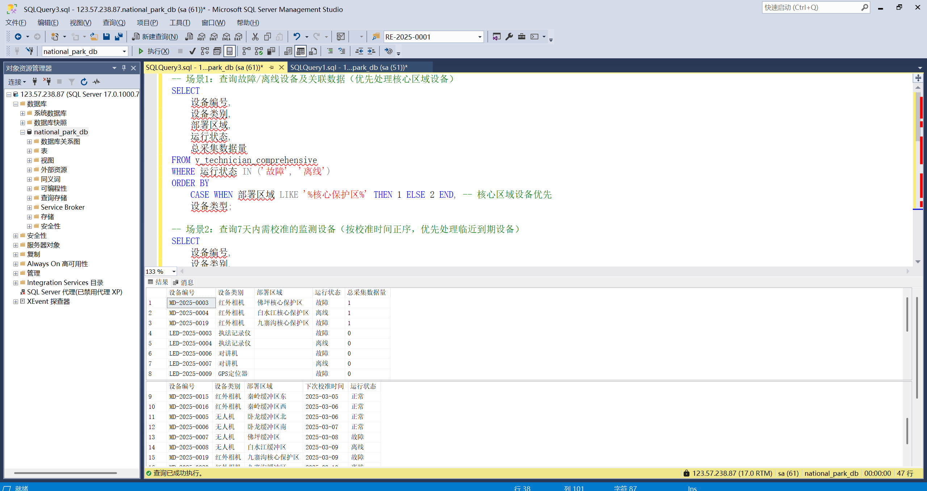
查询结果截图

数据分析师视图创建代码：
CREATE VIEW v_data_analyst_comprehensive
AS
-- 1. 生物多样性监测数据审核分支
SELECT
'biodiversity' AS 数据类型,
mr.record_id AS 核心编号,
si.species_name_cn AS 物种名称,
mr.monitor_time AS 监测_采集时间,
mr.monitor_method AS 监测方式,
mr.monitor_content AS 监测内容,
mr.data_status AS 数据状态,
s.staff_name AS 记录人,
a1.area_name AS 关联区域,
'' AS 监测指标,
CAST(NULL AS DECIMAL(10,2)) AS 监测值,
CAST(NULL AS DECIMAL(10,2)) AS 阈值上限,
CAST(NULL AS DECIMAL(10,2)) AS 阈值下限,
'' AS 数据质量,
mi.index_id AS 指标编号,
'' AS 计量单位,
'' AS 监测频率
FROM tb_monitor_record mr
LEFT JOIN tb_species_info si ON mr.species_id = si.species_id
LEFT JOIN tb_staff_info s ON mr.recorder_id = s.staff_id
LEFT JOIN tb_area_info a1 ON EXISTS (
SELECT 1 FROM tb_monitor_device md
WHERE md.device_id = mr.device_id AND md.deploy_area_id = a1.area_id
)
LEFT JOIN tb_monitor_index mi ON 1=0

UNION ALL

-- 2. 生态环境正常数据分支
SELECT
'environment_normal' AS 数据类型,
ed.data_id AS 核心编号,
'' AS 物种名称,
ed.collect_time AS 监测_采集时间,
'' AS 监测方式,
'' AS 监测内容,
'' AS 数据状态,
'' AS 记录人,
a2.area_name AS 关联区域,
mi.index_name AS 监测指标,
ed.monitor_value AS 监测值,
mi.standard_upper AS 阈值上限,
mi.standard_lower AS 阈值下限,
ed.data_quality AS 数据质量,
mi.index_id AS 指标编号,
mi.unit AS 计量单位,
mi.monitor_frequency AS 监测频率
FROM tb_environment_data ed
LEFT JOIN tb_monitor_index mi ON ed.index_id = mi.index_id
LEFT JOIN tb_area_info a2 ON ed.area_id = a2.area_id
WHERE (ed.monitor_value BETWEEN ISNULL(mi.standard_lower, 0) AND ISNULL(mi.standard_upper, 9999))
AND (mi.standard_upper IS NOT NULL OR mi.standard_lower IS NOT NULL)

UNION ALL

-- 3. 监测指标阈值管理分支
SELECT
'index_management' AS 数据类型,
mi.index_id AS 核心编号,
'' AS 物种名称,
CAST(NULL AS DATETIME) AS 监测_采集时间,
'' AS 监测方式,
'' AS 监测内容,
'' AS 数据状态,
'' AS 记录人,
'' AS 关联区域,
mi.index_name AS 监测指标,
CAST(NULL AS DECIMAL(10,2)) AS 监测值,
mi.standard_upper AS 阈值上限,
mi.standard_lower AS 阈值下限,
'' AS 数据质量,
mi.index_id AS 指标编号,
mi.unit AS 计量单位,
mi.monitor_frequency AS 监测频率
FROM tb_monitor_index mi;
数据分析师视图查询代码：
-- 场景1：审核生物多样性待核实数据
SELECT
数据类型, 核心编号, 物种名称, 监测_采集时间,
监测方式, 数据状态, 记录人, 关联区域
FROM v_data_analyst_comprehensive
WHERE 数据类型 = 'biodiversity'
AND 数据状态 = '待核实'
ORDER BY 监测_采集时间 DESC;

-- 场景2：分析核心保护区近30天的环境数据
SELECT
监测指标, 关联区域, 监测值, 阈值上限, 阈值下限,
监测_采集时间, 数据质量
FROM v_data_analyst_comprehensive
WHERE 数据类型 = 'environment_normal'
AND 关联区域 LIKE '%核心保护区%'
AND 监测_采集时间 >= DATEADD(DAY, -30, GETDATE())
ORDER BY 监测_采集时间;

-- 场景3：查询需调整阈值的监测指标（近30天数据）
WITH index_avg AS (
SELECT
监测指标, 指标编号,
AVG(监测值) AS 近30天均值
FROM v_data_analyst_comprehensive
WHERE 数据类型 = 'environment_normal'
AND 监测_采集时间 >= DATEADD(DAY, -30, GETDATE())
AND 监测值 IS NOT NULL
GROUP BY 监测指标, 指标编号
)
SELECT
i.监测指标, i.阈值上限, i.阈值下限,
a.近30天均值,
CASE
WHEN a.近30天均值 > i.阈值上限 THEN '需提高上限'
WHEN a.近30天均值 < i.阈值下限 THEN '需降低下限'
ELSE '无需调整'
END AS 阈值调整建议
FROM v_data_analyst_comprehensive i
JOIN index_avg a ON i.指标编号 = a.指标编号
WHERE i.数据类型 = 'index_management'
AND (i.阈值上限 IS NOT NULL OR i.阈值下限 IS NOT NULL);

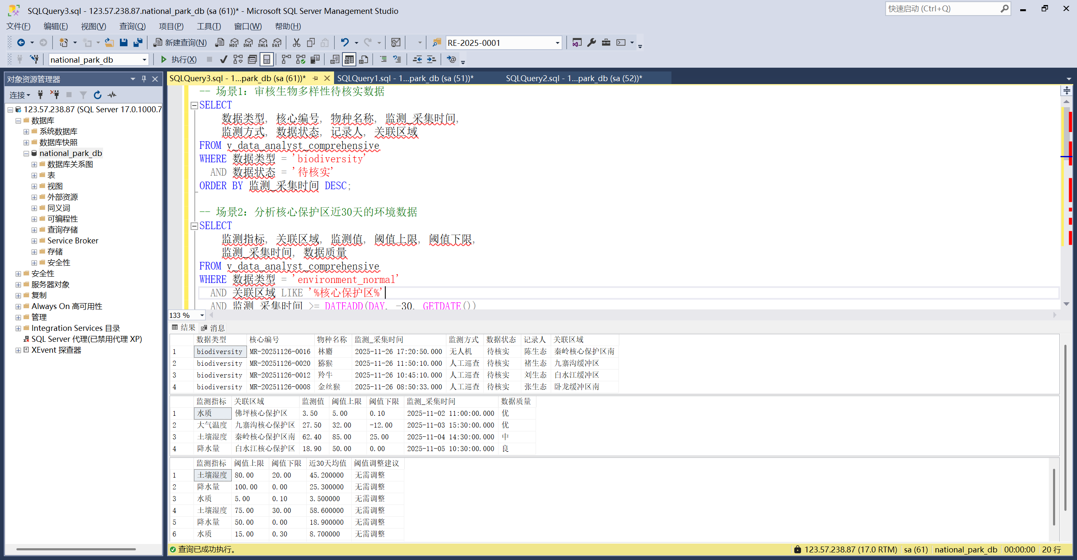
查询结果截图

科研人员视图创建代码：
DROP VIEW IF EXISTS v_env_researcher; -- 视图5：科研人员专用
GO

USE national_park_db;
GO
-- ==============================================
-- 【视图5：生态环境监测业务线-科研人员专用】v_env_researcher
-- 角色：科研人员 | 核心需求：长期趋势、多指标关联、实验区域对比
-- ==============================================
CREATE VIEW v_env_researcher AS
SELECT
ai.area_name AS 实验区域,
ai.area_level AS 区域级别,
mi.index_name AS 监测指标,
-- 统计近6个月的指标均值（科研趋势分析）
AVG(ed.monitor_value) AS 近6月均值,
MAX(ed.monitor_value) AS 近6月最大值,
MIN(ed.monitor_value) AS 近6月最小值,
-- 关联实验设备信息
md.device_type AS 监测设备类型,
-- 标记是否为实验区域（科研重点）
CASE WHEN ai.area_name LIKE '%实验区%' THEN '是' ELSE '否' END AS 是否实验区域,
-- 数据采集周期（辅助实验设计）
DATEDIFF(DAY, MIN(ed.collect_time), MAX(ed.collect_time)) AS 数据采集周期_天
FROM tb_environment_data ed
JOIN tb_monitor_index mi ON ed.index_id = mi.index_id
JOIN tb_area_info ai ON ed.area_id = ai.area_id
JOIN tb_monitor_device md ON ed.device_id = md.device_id
-- 科研需求：近6个月数据（长期趋势）
WHERE ed.collect_time >= DATEADD(MONTH, -6, GETDATE())
-- 按区域+指标分组（科研多维度对比）
GROUP BY ai.area_name, ai.area_level, mi.index_name, md.device_type;
GO
科研人员视图查询代码：
-- 视图5（科研人员）测试：实验区域多指标趋势对比
SELECT
实验区域,
监测指标,
近6月均值,
近6月最大值,
是否实验区域,
数据采集周期_天
FROM v_env_researcher
WHERE 是否实验区域 = '是' -- 科研重点关注实验区
ORDER BY 实验区域, 监测指标;
GO
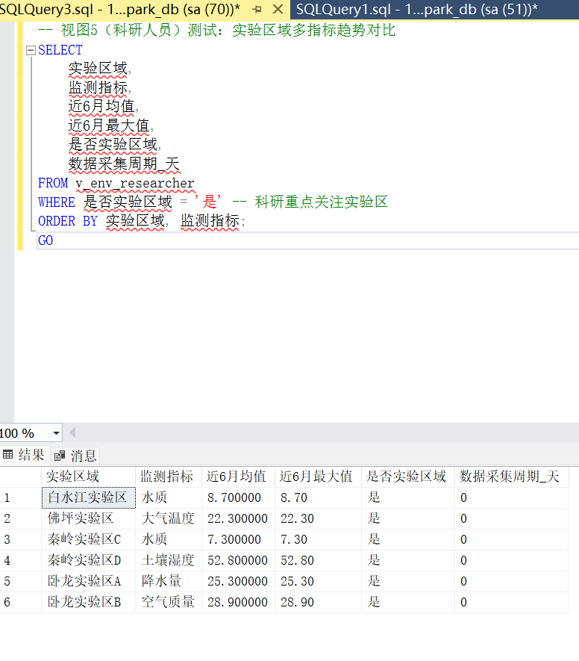
查询结果截图

（六）生态环境监测业务线：
生态环境监测业务线说明：
1.环境异常数据预警视图（v_env_abnormal_alert）：面向数据分析师，聚焦近 7 天超阈值的环境监测数据，关联监测指标阈值、设备运行状态及采集区域信息，可快速筛选核心保护区风险异常，为数据审核与分析报告生成提供精准支撑。
2.监测设备运维视图（v_env_device_operation）：面向技术人员，整合设备基础信息、运行状态、校准周期及近 30 天数据采集情况，可快速定位故障 / 离线设备与 7 天内需校准设备，助力高效开展设备维护与故障处理工作。
3.科研环境数据视图（v_researcher_env_data）：面向科研人员，统计近 6 个月环境监测数据的均值、极值及数据覆盖天数，支持按实验区等特定区域筛选，为科研项目的数据调用与专项分析提供标准化统计结果。
环境异常数据预警视图（v_env_abnormal_alert）创建代码：
USE national_park_db;
GO
CREATE VIEW v_env_abnormal_alert AS
SELECT
ed.data_id 数据编号,
mi.index_name 监测指标,
mi.unit 计量单位,
CONCAT(mi.standard_lower,'-',mi.standard_upper) 标准阈值,
ed.monitor_value 监测值,
CASE
WHEN ed.monitor_value>mi.standard_upper THEN '高于阈值'
ELSE '低于阈值'
END 异常类型,
ai.area_name 采集区域,
md.running_status 设备状态,
ed.collect_time 采集时间
FROM tb_environment_data ed
JOIN tb_monitor_index mi ON ed.index_id=mi.index_id
JOIN tb_monitor_device md ON ed.device_id=md.device_id
JOIN tb_area_info ai ON md.deploy_area_id=ai.area_id
WHERE (ed.monitor_value>mi.standard_upper OR ed.monitor_value<mi.standard_lower)
AND ed.collect_time>=DATEADD(DAY,-7,GETDATE());
GO
环境异常数据预警视图查询代码：
USE national_park_db;
GO
-- 查核心保护区异常
SELECT 采集区域,监测指标,监测值,异常类型,设备状态
FROM v_env_abnormal_alert
WHERE 采集区域 LIKE '%核心保护区%';
GO
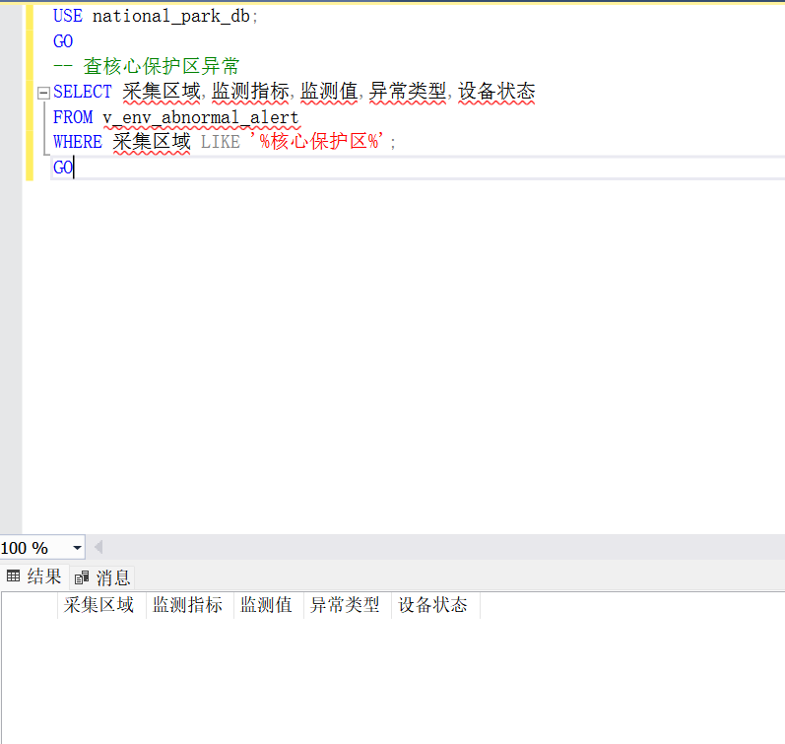
监测设备运维视图（v_env_device_operation）创建代码：
USE national_park_db;
GO
CREATE VIEW v_env_device_operation AS
SELECT
md.device_id 设备编号,
md.device_type 设备类型,
ai.area_name 部署区域,
md.calibration_cycle 校准周期_天,
md.running_status 运行状态,
COUNT(ed.data_id) 近30天数据量,
DATEADD(DAY,md.calibration_cycle,md.install_time) 下次校准日
FROM tb_monitor_device md
LEFT JOIN tb_environment_data ed ON md.device_id=ed.device_id
JOIN tb_area_info ai ON md.deploy_area_id=ai.area_id
WHERE ed.collect_time>=DATEADD(DAY,-30,GETDATE())
GROUP BY md.device_id,md.device_type,ai.area_name,md.calibration_cycle,md.running_status,md.install_time;
GO
监测设备运维视图查询代码：
USE national_park_db;
GO
-- 查待校准+故障设备
SELECT 设备编号,设备类型,部署区域,下次校准日
FROM v_env_device_operation
WHERE 运行状态 IN ('故障','离线') OR 下次校准日<=DATEADD(DAY,7,GETDATE());
GO
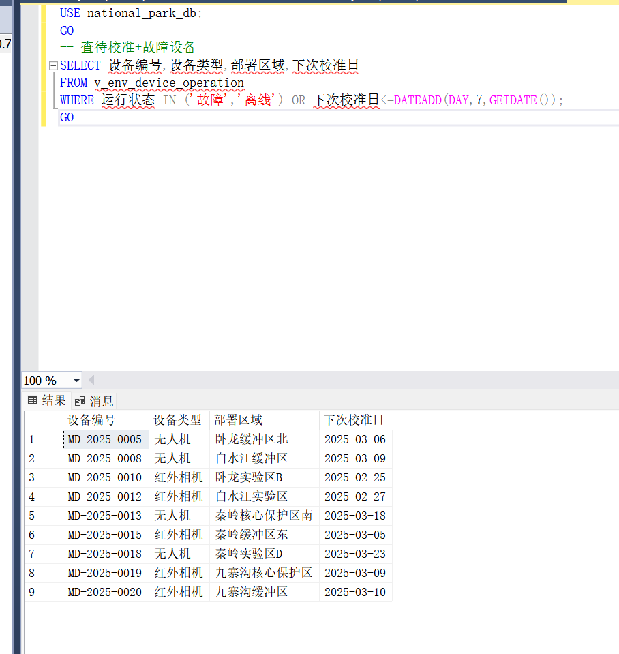
科研环境数据视图（v_researcher_env_data）创建代码：
USE national_park_db;
GO
CREATE VIEW v_researcher_env_data AS
SELECT
ai.area_name 采集区域,
mi.index_name 监测指标,
AVG(ed.monitor_value) 近6月均值,
MAX(ed.monitor_value) 近6月最大值,
MIN(ed.monitor_value) 近6月最小值,
DATEDIFF(DAY,MIN(ed.collect_time),MAX(ed.collect_time)) 数据覆盖天数
FROM tb_environment_data ed
JOIN tb_monitor_index mi ON ed.index_id=mi.index_id
JOIN tb_monitor_device md ON ed.device_id=md.device_id
JOIN tb_area_info ai ON md.deploy_area_id=ai.area_id
WHERE ed.collect_time>=DATEADD(MONTH,-6,GETDATE())
GROUP BY ai.area_name,mi.index_name;
GO
科研环境数据视图查询代码：

USE national_park_db;
GO
-- 查实验区数据
SELECT 采集区域,监测指标,近6月均值,数据覆盖天数
FROM v_researcher_env_data
WHERE 采集区域 LIKE '%实验区%';
GO
